DATA: 10/01/2022
Questa nota informativa è consegnata alle Imprese o ai Lavoratori autonomi per la cui prestazione richiesta si valuta non applicabile la stesura del DUVRI. Copia del presente documento firmato è conservata dal RSPP.

Io sottoscritto |  | EDDO LUIGI TOSCANI
In qualità di |  | AMMINISTRATORE/TECNICO SPECIALIZZATO |  |  | della Società: DLAWEB SRL
 |  | Indirizzo | VIA G. VERDI, 40
Incaricata dal Committente a svolgere i seguenti lavori /servizi: DIAGNOSI ELETTRICHE NON DISTRUTTIVE

aventi durata ≤ a 5 giorni-uomo* e che non comportano i rischi di cui all’art. 26, comma 3 bis, del D. Lgs. 81/2008 e s.m.i.
c/o il Sito di | BURGO |  |  | Referente di Sito (Nome) |  | FELICE/LAZZARO PATRIZIO
* entità presunta del cantiere rappresentata dalla somma delle giornate lavorative prestate dai lavoratori, anche autonomi, previste per la realizzazione, calcolato come il rapporto tra l’incidenza della manodopera e il costo giornaliero dell’operaio/tecnico.

DICHIARO

Di essere stato preliminarmente informato dal Committente sui rischi specifici esistenti nel Sito e sulle misure di prevenzione e di emergenza adottate dal Committente in relazione alle proprie attività.
I rischi specifici sono riconducibili alle seguenti principali tipologie:
- Cadute, inciampi e/o scivolamenti (aree con pavimentazioni potenzialmente bagnate, scivolose, sdrucciolevoli, danneggiate, …).
- Investimenti (circolazione di camion/aree esterne e di carrelli elevatori prevalentemente nei locali interni).
- Meccanici (macchine di produzione, macchine utensili, apparecchi di sollevamento con annessi carichi sospesi, apparecchi a pressione e generatori di vapore (con annesse condotte, valvole di sicurezza, sfiati, ecc.)
- Elettrici (impianti e apparecchiature elettriche).
- Da agenti Fisici (rumore, campi elettromagnetici, radiazioni ottiche artificiali, ecc.).
- Sostanze pericolose (varie tipologie in polvere o liquide).
- Atmosfere esplosive.
- Incendio

Riguardo alle misure di emergenza prendo atto che è predisposto un adeguato piano a cui attenersi così come indicato nella brochure che verrà consegnata al momento dell’ingresso nel Sito.

CON LA PRESA VISIONE DEL PRESENTE DOCUMENTO ASSUMO L’IMPEGNO A OSSERVARE LE DISPOSIZIONI CHE SEGUONO NONCHE’ A RISPETTARE GLI OBBLIGHI E I DIVIETI INDICATI

I lavori/servizi richiesti dovranno essere svolti esclusivamente durante gli orari comunicati dal Committente e negli spazi concordati con lo stesso.
In caso di lavori da svolgere nelle aree esterne, che possano comportare interferenze con le vie di accesso alle diverse aree di lavoro, gli spazi afferenti ai lavori devono essere debitamente segnalati mediante l’utilizzo di transenne, segnali luminosi, cartelli etc.
A lavoro ultimato le aree devono essere lasciate completamente sgombre da stracci, cascami, residui di manutenzione etc. I rifiuti prodotti devono essere correttamente raccolti e, salvo i casi concordati, portati fuori dal Sito assicurandone il corretto smaltimento.

PRINCIPALI OBBLIGHI
Il personale esterno che accede al Sito del Committente, per motivi operativi, dovrà:
- Essere munito della tessera di riconoscimento corredata di fotografia, contenente nome e cognome del Lavoratore e l’indicazione del Datore di Lavoro (nome o ragione Sociale);
- Disporre di adeguato abbigliamento da lavoro;
- Rispettare scrupolosamente i cartelli di norme (o ammonitori) affissi nelle varie aree del Sito;
- Dare preventiva informazione qualora si preveda di effettuare operazioni continue che possono provocare emissioni sonore o rumori molesti significativi.
- Utilizzare correttamente i Dispositivi di Protezione Individuale previsti in relazione ai rischi correlati;
- Disporre di attrezzature e/o strumenti atti a evitare sversamenti/spandimenti di sostanze nell’ambiente;
- Disporre e utilizzare attrezzature di lavoro conformi ai requisiti di sicurezza (eventuali attrezzature del Committente potranno essere utilizzate solo se formalmente autorizzati dallo stesso).
Inoltre dovrò garantire il rispetto di quanto segue da parte dei miei Collaboratori, diretti o indiretti, che accedono al Sito:
- Accedere sempre previa registrazione presso la portineria;
- Al primo ingresso, farsi accompagnare nel luogo di lavoro dalla persona di riferimento del Committente;
- Uscire dal Sito previa registrazione di uscita presso la portineria;
- Mantenere un contegno rispettoso e corretto verso tutti i colleghi di lavoro e il personale del Committente;
- Dare adeguata informazione preventiva qualora si utilizzino prodotti pericolosi per la Salute e Sicurezza e/o per l’ambiente (degli stessi devono essere rese disponibili al Committente le Schede Dati di Sicurezza);
- Non rimuovere o modificare i dispositivi e gli altri mezzi di sicurezza e di protezione nonché di salvaguardia dell’ambiente (es. materiale assorbente per eventuali sversamenti di prodotti chimici) senza avere ottenuta l’autorizzazione del Committente;
- L’uso di risorse energetiche di Burgo Group dovrà essere preventivamente autorizzato, dal nostro Referente; le risorse energetiche dovranno essere utilizzate con attenzione evitando sprechi; pertanto:
  - Le attrezzature dovranno essere mantenute accese per il tempo strettamente necessario;
  - Le attrezzature in uso dovranno essere efficienti e regolarmente manutenute e lubrificate;
  - L’eventuale uso di aria compressa e di acqua deve essere limitato a quanto strettamente necessario;
  - Qualsiasi anomalia rilevata nell’uso delle suddette utilities deve essere prontamente segnalato al Referente del Committente;
- Non compiere di propria iniziativa operazioni o manovre che non siano di propria pertinenza o che comunque possano compromettere la sicurezza propria e/o di altre persone nonché la tutela dell’ambiente e delle risorse energetiche;
- Informare subito il Referente del Committente nel caso si verifichino infortuni e/o incidenti sul lavoro svolto presso il Sito o a fronte di situazioni che possono determinare un potenziale impatto ambientale;
- Informare il Referente del Committente al termine dei lavori/servizi richiesti ed effettuati.

PRINCIPALI DIVIETI
E’ vietato:
- Accedere agli altri luoghi del Sito che non siano quelli legati allo svolgimento dei lavori/servizi richiesti;
- Oltrepassare i limiti delimitati da apposita segnaletica di divieto né tantomeno sbarramenti, recinzioni, reti, barriere in qualsiasi modo realizzati (anche mobili o temporanei) posti attorno a macchine, apparecchiature, impianti, aree, luoghi confinati, ecc.;
- Eseguire fotografie o rilievi di qualsiasi genere;
- Fumare fuori delle zone fumo appositamente segnalate;
- Introdurre o utilizzare bombole di GPL e/o usare fiamme libere/saldatrici senza preventiva autorizzazione scritta rilasciata dal Referente del Committente;
- Utilizzare attrezzature/materiali di proprietà del Committente, se non in caso di necessità e solo dopo aver ricevuto un permesso scritto;
- Lasciare incustodite attrezzature /materiali che possono costituire un pericolo per i mezzi e/o il personale in transito;
- Ingombrare passaggi, corridoi, vie di fuga e uscite di sicurezza/emergenza con attrezzature e/o materiali di qualsiasi natura.
- Gettare sostanze o soluzioni di alcun genere nel suolo e/o negli scarichi idrici di qualsiasi natura.

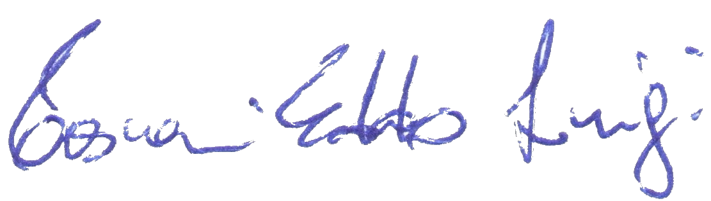
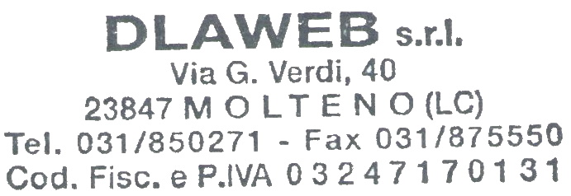
PER IL FORNITORE
(firma di presa visione e accettazione)

_________________________________

Copia del presente documento firmato, è consegnata al firmatario che ha l’obbligo di informare i propri eventuali Collaboratori che prestano la loro opera nel Sito.

